Автомобильный усилитель
Инструкция по сборке

- Описание

Устройство объединяет две платы. Основную плату MAIN и плату модуляторов MDR.
На основной плате расположены ключевая схема управления по сигналу Remote, преобразователь напряжения, два полумоста выходного усилителя, выходные фильтры и два предусилителя. В основную плату монтируется субмодуль модуляторов.

На базе конструктора можно собрать несколько версий автомобильного усилителя – стерео и монофонический мостовой услилитель. Кроме того, каждая из плат может комплектоваться разными типами модуляторов – базовым и улучшенным. Каждая плата MDR содержит в себе два идентичных модулятора структурно напоминающая ncore Hypex. Отдельно существует версия модулятора для мостового усилителя, в которой единственный модулятор управляет парафазыми импульсами двумя полумостами, преобразуя мостовой усилитель в полностью синхронный и симметричный от входа до выхода.
Стерео модуляторы отличаются применяемыми ИМС. В базовой версии используется компаратор LM319 и ОУ в «интеграторе» NE5532. Улучшенная версия использует компаратор AD8561 и ОУ «интегратора» OPA1632 (LME49724). Кроме того, в улучшенной версии, вследствие применения высококачечтвенного диф. ОУ, структура «интегратора» полностью симметрична. За счет этого, и также за счет высокоскоростного 7нс компаратора, повышаются параметры усилителя.

Платы автомобильного усилителя поставляются в предсобранном виде. На производстве устанавливаются почти все компоненты поверхностного монтажа нижней стороны.
Для завершения на нижнюю сторону основной платы нужно дополнительно установить ИМС ОУ, драйверов IRS20957, демпфирующие цепочки со средней точки ключей и стабилитрон в схеме ключа Remote. Естественно, доустанавливается необходимая версия платы модуляторов. Кроме того, на нижнюю сторону устанавливаются выводные детали: транзисторы, диоды в корпусах ТО-220. На верхнюю сторону устанавливаются все необходимые детали.
Полный список компонентов доступен в листе данных. Ниже будет перечень отсутствующих компонентов.

Плата разработана для установки на плоский радиатор корпуса из профиля UNI-M, или «Профиль для корпусов и приборов КР 037114» и «профиль для корпусов приборов КР 012096 – 700», длиной 200мм. Пластиковые крышки для корпуса доступны на сайте http://www.kosmodrom.com.ua, профиль в магазине https://kzask.ua.
В случае использования этого варианта, конструкцию дополнит силовой разъем DG55H-A-08P-13-00AH.
Стоимость радиодеталей для сборки, без учета корпуса, силового разъема, модулятора, составляет ориентировочно 50-90$.

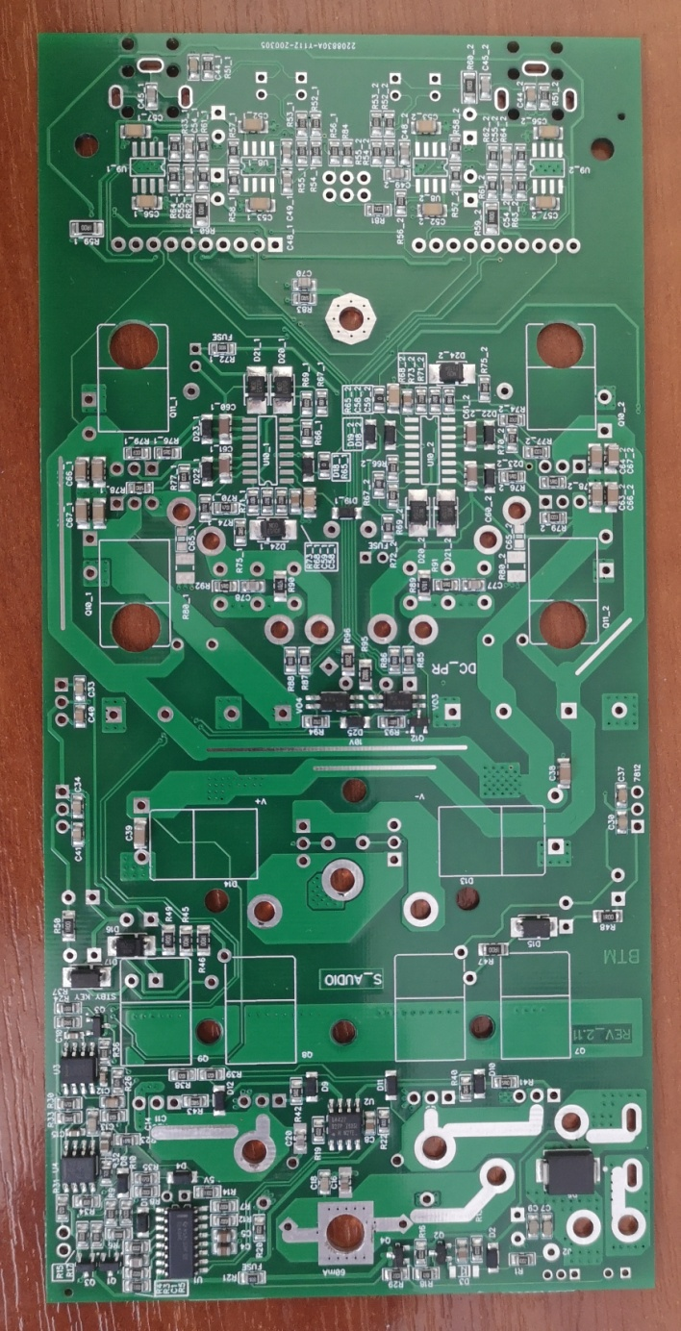

Рис.1. Внешний вид основной платы.

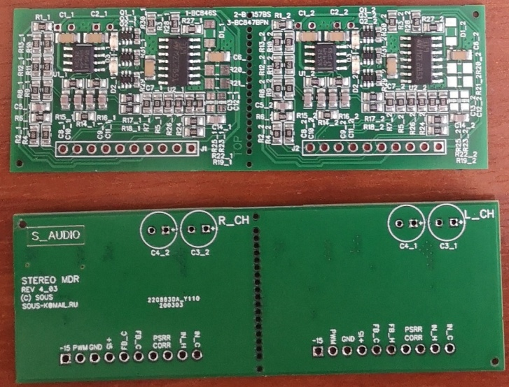

Рис.2. Внешний вид одной из версий стерео модулятора.

- Принципиальная схема и перечень компонентов

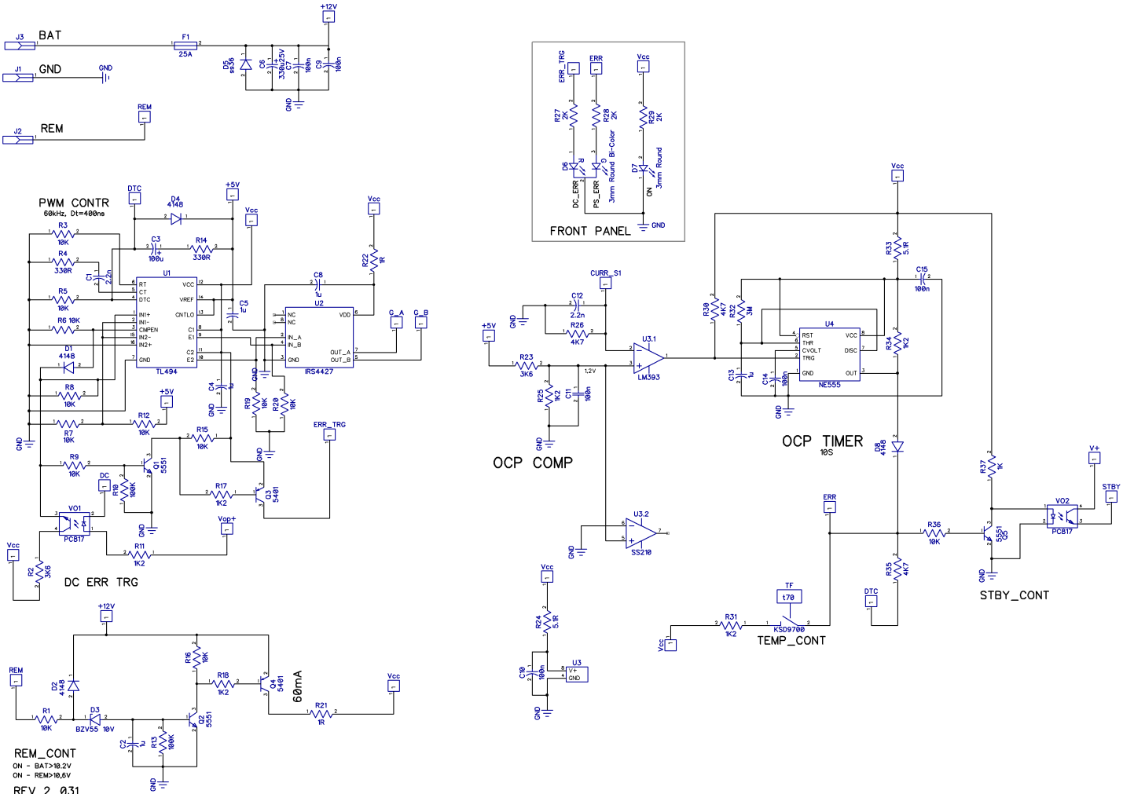
Рис. 3. Схема управления преобразователя
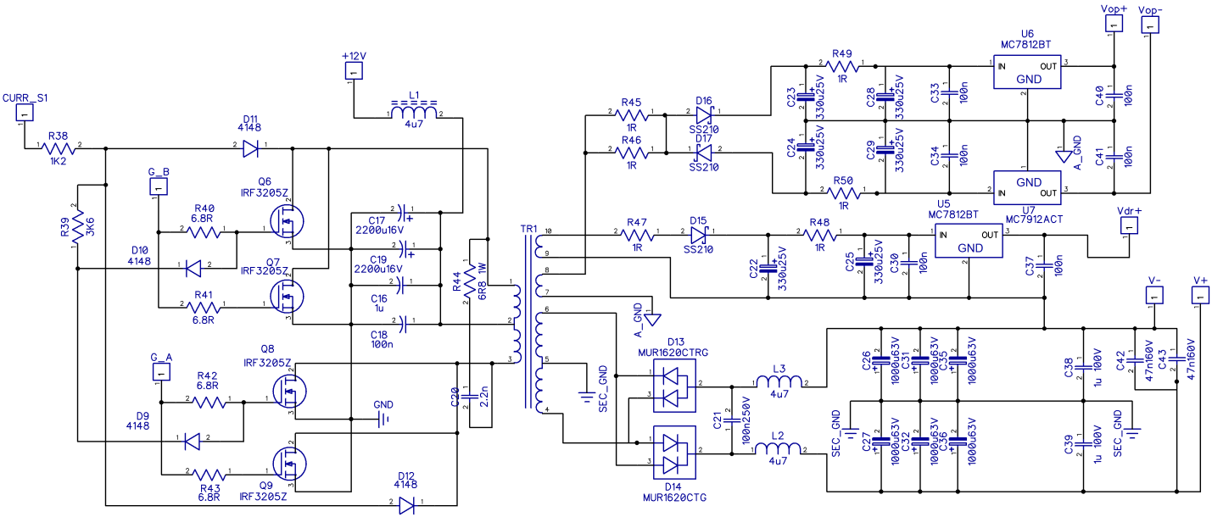

Рис. 4. Силовая часть преобразователя
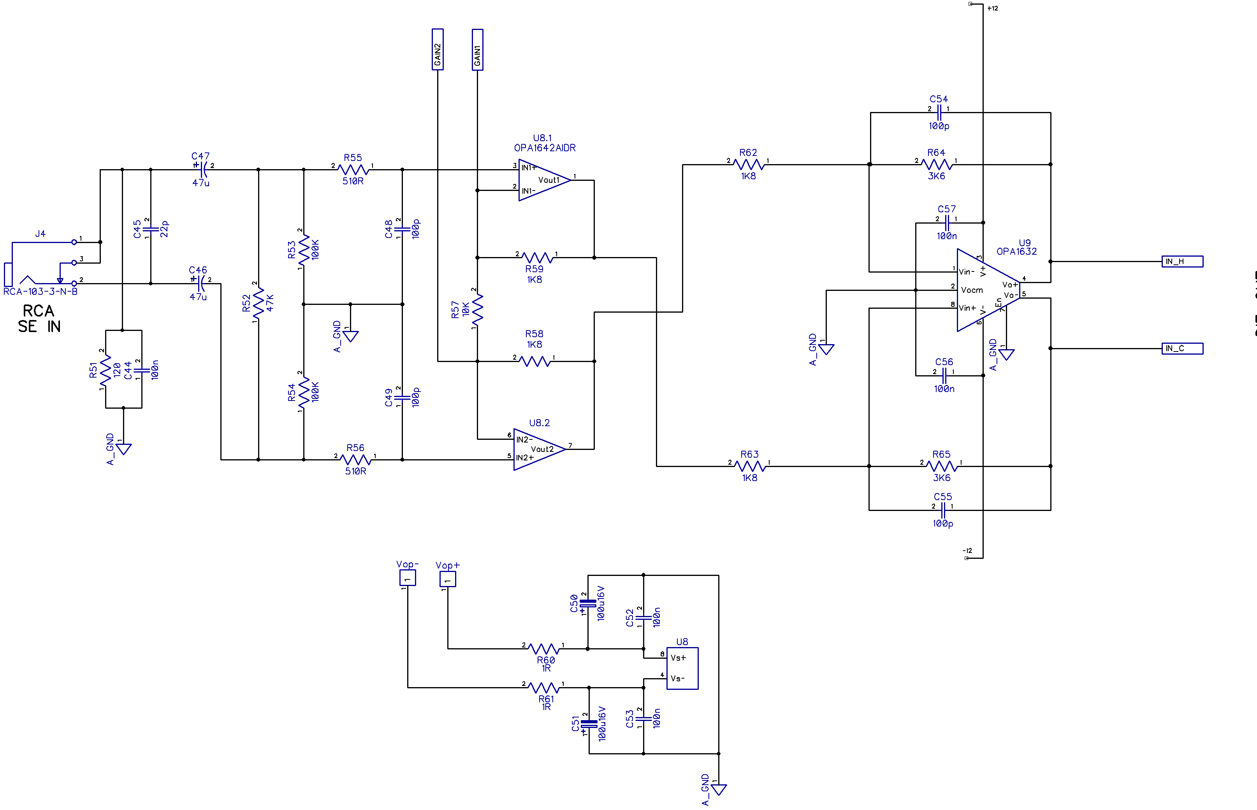

Рис. 5. Предусилитель.
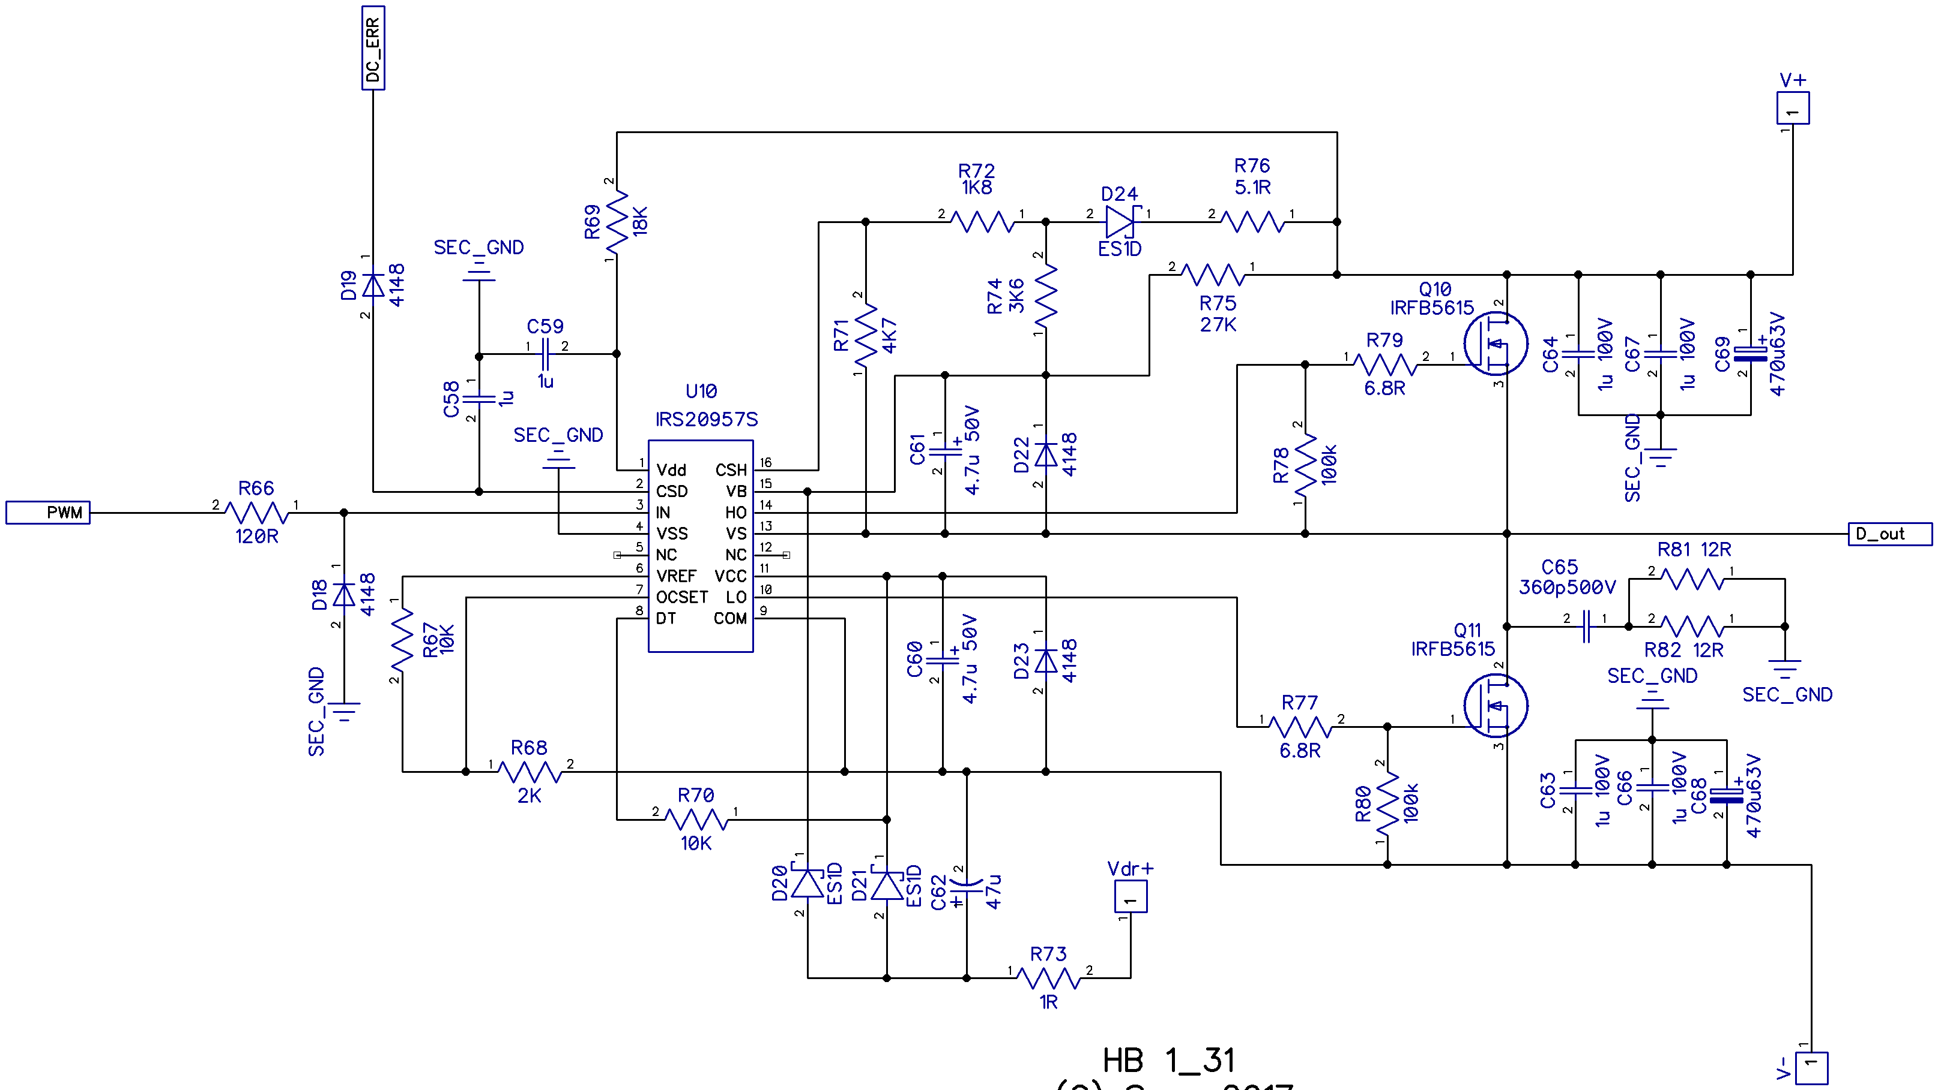

Рис. 6. Схема выходного полумоста.
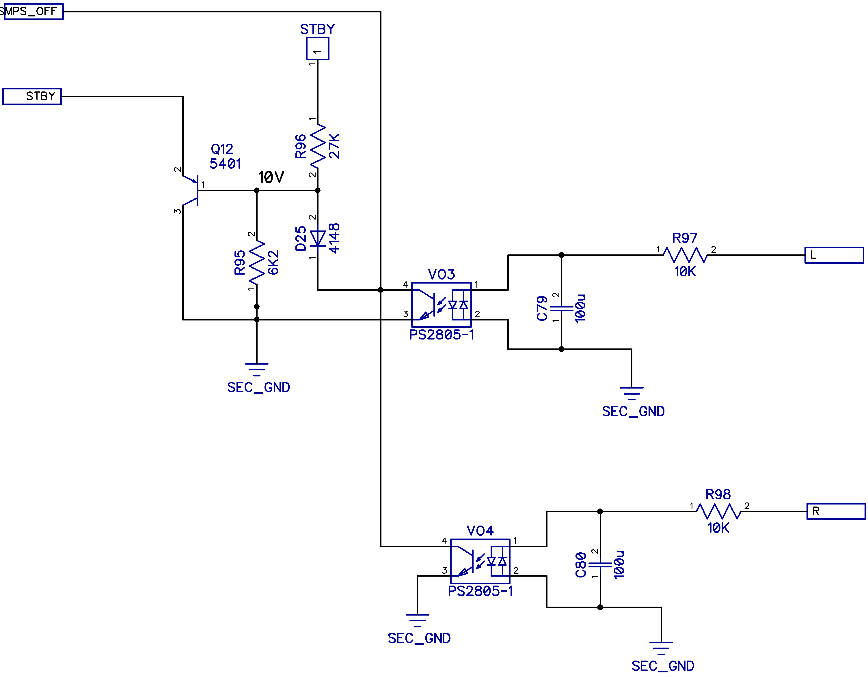

Рис. 7. Схема защиты от постоянного напряжения и STBY.

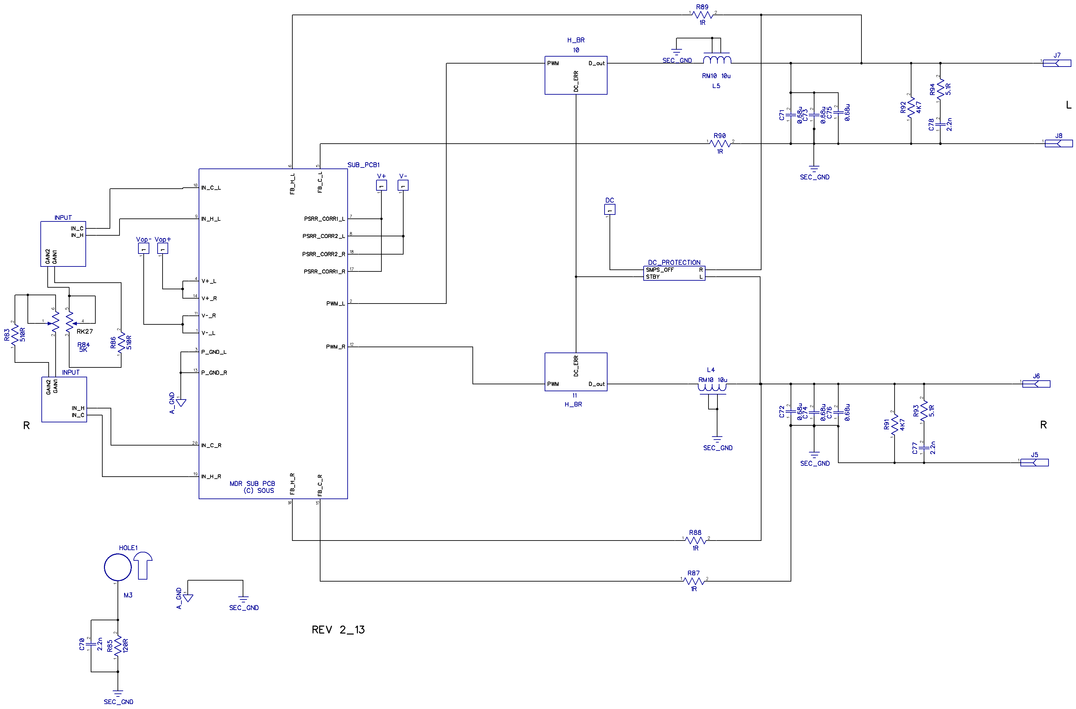

Рис. 8. Схема усилителя.

Схема субмодуля модулятора в данном документе не приводится. Подробное описание смотрите в документации на конкретную версию модулятора.
Перечень необходимых элементов для сборки в таблице ниже. Остальные элементы уже установлены на плате.
Плата спроектирована с использованием иерархии. Таким образом, некоторые элементы в перечне указаны с добавлением индекса через нижнее подчеркивание. Это значит, что на принципиальной схеме присутствуют идентичные блоки, позиционные номера элементов которых для левого и правого канала усилителя отличаются только индексами.

REFDES | Value | Type | Pattern | Quantity
C16, C19 | 2200u16V | PANASONIC FR | p5_12,5 | 2
C21 | 100n250V | WIMA MKS2 | p5 | 1
C23,C24,C28,C29 | 330u25V | PANASONIC FM | p3,5_8 | 4
C26,C27,C31,C32,C35,C36 | 1000u63V | NICHICON UPW | p7,5_16 | 6
C38,C39 | 47n160V | WIMA MKS2 | p5 | 2
C46,C47 | 47u25V | NICHICON FG | p2 | 4
C62_1,C62_2 | 47u25V | SAMWHA WL p_2,5 | p2,5_5 | 2
C65_1,C65_2 | 360p500V | NP0 | 1206 | 2
C68_1,C69_1,C68_2,C69_2 | 470u63V | NICHICON UPW | p5_12,5 | 4
C71,72,C73,C74,C75,C76 | 0.68u | WIMA MKS2 | p5 | 6
C79,C80 | 100u | CAPXON NP | p3,5_8 | 2
C9,C22,C23, | 330u25V | SAMWHA WL | p3,5_8 | 3
C50,C51 | 100u16V | ELNA ROA CERAFINE | p5_10 | 2
D13 | MUR1620CTRG |  | TO-220 | 1
D14 | MUR1620CTG |  | TO-220 | 1
D3 | BZV55 10V | SOD-123 | SOD-123 | 1
D6 | 3mm Round Bi-Color |  | 3mm dia | 1
D7 | 3mm Round |  | 3mm dia | 1
F1 | 30A | Automotive | micro | 1
J4_1,J4_2 | RCA-103-3-N-B |  | RCA | 2
L1 | 5uH | T106-25
L2,L3 | 4.7uH | SUMIDA | CDRH127 | 3
L5_1,l5_2 | 10u | 3C96 | RM10, Al160, 8t | 2
Q10_1,Q10_2,Q11_1,Q11_2 | IRFB5615 |  | TO-220 | 4
Q6,Q7,Q8,Q9 | IRF3205 |  | TO-220 | 4
R44 | 6R8 0,6W |  |  | 1
R84 | 5K | RK097G |  | 1
TF1 | KSD9700 - 65C norm open |  |  | 2
TR1 | PR 4x4, SEC 15+15,5,5 | EPCOS R29.5*19*20 N87
U10_1,U10_2 | IRS20957S |  | SO-16 | 2
U2 | IRS4427 |  | SO-8 | 1
U5,U6 | MC7812BT |  | ТО-220 | 2
U7 | MC7912ACT |  | ТО-220 | 1
U8_1,U8_2 | OPA1642AIDR |  | SO-8 | 2
U9_1,U9_2 | OPA1632 |  | SO-8 | 2
VO3,VO4 | PC817 |  | DIP4 | 2

- Регулировочные узлы
R3C1 – частота ПН;
D3 - порог включения по сигналу Remote и порог отключения по снижению напряжения питания;
R23R25 – порог защиты по току в ПН;
R32C13 – время отключения при перегрузке по току в ПН;
С58 – время перезапуска после срабатывания защиты по току в выходном каскаде;
R67R68- порог срабатывания защиты по току нижнего ключа усилителя;
R74R72R71 - порог срабатывания защиты по току нижнего верхнего ключа усилителя;
R83,R84 – порог максимального усиление предварительного усилителя;
R95R96 – порог отключения усилителя при снижении вторичного напряжения питания

- Комплектация и аналоги

Электролитические конденсаторы в столбце pattern приведены в формате pXX_YY. Где ХХ -межвыводное расстояние, а YY – диаметр корпуса. Высота конденсаторов выше 28мм будет определять общую максимальную высоту конструкции. Для установки платы в корпус профиля Uni-M серии высота конденсаторов не должна превышать 32мм.
В качестве электролитических лучше всего применять конденсаторы с низким эквивалентным последовательным сопротивлением и максимальной емкости, но с учетом габаритов. В таблице указаны подобранные на слух пользователями типы конденсаторов с наилучшим результирующим звучанием. Тем не менее, выбор производителя и серии является скорее концептуальным вопросом, так как разница инструментальных измерений не фиксируется в зависимости от этого. В бюджетном исполнении вполне можно применить почти все конденсаторы SAMWHA WL, либо HITANO ESX, или другие.
Пленочный конденсатор С21 должен иметь значительный запас по напряжению. Оптимально использовать конденсатор на 250В. Емкость может варьироваться в пределах 47-100нФ. Пленочные конденсаторы С42, С43 – на постоянное напряжение выше или равное 160В. Можно применить одинаковые конденсаторы WIMA MKS2 на 250В, аналогично С21. В качестве конденсаторов выходного фильтра С71-76 нужно обязательно применить какие-либо stacked type. Фирма производитель не имеет особого значения, но дешевые конденсаторы устанавливать не стоит. С79, С80- неполярные на любое напряжение, подойдут любого производителя.
Диод D3 задает порог включения блока питания по сигналу REM. Рекомендуется использовать стабилитрон на 10В, подойдут корпуса SOD123, SOD80, Minimelf. Светодиод D6 – любой двухцветный, диаметром 3мм, с общим катодом, D7- 3мм светодиод любого цвета. Силовые диоды D13, D14 в корпусах ТО220 заменить сложно. Особенно с общим анодом, для отрицательной шины. Как вариант, можно использовать сборку на 150В -DSTF20150, подобрать к ней пару диодов с общим анодом не составит труда.
Предохранитель F1- автомобильный, микро. Не рекомендуется устанавливать на ток более чем 35А. За счет отвода тепла через выводы, даже предохранитель номиналом 25А позволяет безболезненно пропускать пиковые токи до 50А.
Индуктивность L1 – самодельная. Наматывается на кольце из порошкового железа, 52 материала, размера T106. Маркировка T106-52, либо, в крайнем случае, Т94-52. Мотается 4-8 витков 4-ю проводами диаметром 0,9мм. Точное значение индуктивности принципиального значения не имеет. При использовании Т94-52 и 6 витках индуктивность дросселя будет равна 2мкГн, порог в 0,3Тл будет превышен при токе 31А. Для Т106-52 при 5 витках индуктивность составит 2,3мкГн, максимальный ток до насыщения 41 А. Индуктивности L2, L3 типа CDRH127 Sumida, либо аналогичные, размером 12х12мм. Подойдут номиналы от 3 до 15мкгн, более важен допустимый ток. Вполне возможно вместо индуктивности установить перемычки, либо предохранители. R107 - любого типа, сопротивлением от 3,3 до 8,2Ом, мощностью от 0,6Вт. KSD9700 - нормально открытое термореле, доступны варианты с шагом по срабатыванию в 5С. Расположение термореле нужно определять выходя из конструктива. Рекомендуется установка реле на 65С.
Микросхемы драйверов U10_1, U10_2 IRS20957S заменить нечем. Стабилизаторы U5, U6, U7 могут быть любого производителя. Если планируется использовать корпус типа Uni-M, то удобно использовать полностью изолированные корпуса, чтобы не нужно применять дополнительные прокладки. U8_1, U8_2 – любой сдвоенный ОУ. OPA1612 сейчас считается одним из лучших для звуковых применений, но вполне можно применить и NE5532. В качестве U9_1, U9_2 подойдет OPA1632 либо LME49724.
Во время написания инструкции была проверена работа предусилителя на OPA1612(OPA1642). Было отмечено, что этот ОУ является специфичным в плане разности входных токов между парами ОУ в общем корпусе, вследствие чего без принятия специальных мер непригоден к использованию - вызывает заряд входных электролитических конденсаторов вытекающим током, появление значительного уровня постоянного напряжения на выходе усилителя и хлопки при вкл/откл. Для предотвращения негативных эффектов необходимо заменить резистор R52 на 10кОм.
Дроссели УМ мотаются на каркасах RM10 (RM10 E-047,1/12). Выводы каркаса откусываются, 8 витков обмотки мотаются с выводом на противоположную «верхнюю» сторону от места выводов каркаса. Лучше всего использовать готовый сердечник с зазором - 3F96 al160 , либо N87 al160. Удобнее всего мотать литцендратом, обычно использую литцендрат 140хф0,1мм, но без тигля аккуратно залудить такой провод сложно, потому для самостоятельного изготовления лучше использовать литц. 100хф0,1м, либо скрутку 6-8 проводников в эмалевой изоляции диаметром около 0,4мм. С незначительным ухудшением параметров допустимо вместо ферритового сердечника RM10 использовать кольцо из распыленного железа 26,9/14,5/11,1 - Т106-2 с магнитной проницаемостью 10 и 13,5нГн индуктивностью на виток в кв. Для этого требуется 27 витков обмотки.
Трансформатор TR1 – самая трудоемкая деталь. Трансформатор мотается на кольце Epcos R29,5х19х20 N87 (B64290-L756-X87) или TN29/19/15-3C90 от Ferroxcube (второй вариант не хуже, но дешевле) проводом диаметром 0,9мм. Первичная обмотка содержит 4+4 витка до 8-ми проводов, вторичная мотается парой проводов. Количество витков вторичной обмотки определяет выходное напряжение. Оптимальным является выбор КТР равного 3,75, для лучшего использования конденсаторов на 63В в силовом питании. Предлагается следующий способ намотки трансформатора: первоначально мотаются вторичные обмотки. Два отрезка провода длиной 180см сгибаются пополам, и затем соединяются вместе перегибами в противоположные стороны. После этого мотается необходимое количество витков вторичной обмотки шлейфом из 4 проводов (До заполнения кольцо R29.5x19x20 вмещает по внутренней стороне 13 витков проводов 4хф0,9мм). После намотки последнего витка соединяются вместе замкнутые попарно проводники с каждой из сторон обмоток. Это будет центральный вывод вторичной обмотки. Таким же способом мотается первичная обмотка. Приблизительная длина отрезков составляет 50см, отрезки сгибаются пополам и складываются, половина сгибом в один конец, половина отрезков сгибом в другой. Затем этим шлейфом мотается 4 витка первичной обмотки. После намотки соединяются в центральный вывод парные проводники (со сгибами) с каждой стороны косы.
Схематично намотка первичной обмотки выглядит как на рисунке:
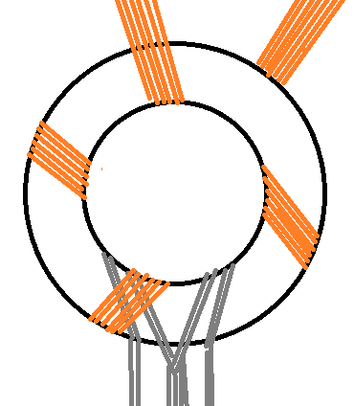
Рис. 9 Схема намотки трансформатора.
Снизу находятся выводы уже намотанных вторичных обмоток, показанные серым. Оранжевым цветом схематично показаны первичные обмотки. Намотку дополнительных обмоток для каналов +/-12В, и 12В относительно отрицательного силового, удобно производить после установки готового трансформатора на плату. Оптимально использовать провод диаметром 0,3-0,6мм. Распределять обмотки по кольцу нет необходимости.
Для лужения выводов нужно использовать специальный флюс, либо мотать трансформатор специальным проводом, у которого изоляция разрушается при температуре выше 300С. Тогда удобно лужение проводить в тигле после формовки выводов по посадочной площадке под трансформатор.

- Порядок сборки печатной платы
С учетом статистики, усилители можно собирать без каких-либо предосторожностей, выбирая очередность установки элементов только по соображениям удобства. В качестве дополнительной защиты можно снять перед запуском резисторы R73_Х. Таким образом, будут обесточены и заблокируются драйверы выходных транзисторов, и усилитель не запустится. В этом режиме можно проверить функционирование модуляторов по состоянию светодиодов на них. После включения должен загораться один из светодиодов. При подключении номинальной нагрузки к выходу УМ он должен значительно ослаблять свечение, либо полностью гаснуть. И если подавать на вход усилителя синусоидальный сигнал, должны светиться оба светодиода. Отсутствие описанной реакции свидетельствует либо о выходе из строя ОУ предусилителя, либо о неисправности модулятора.
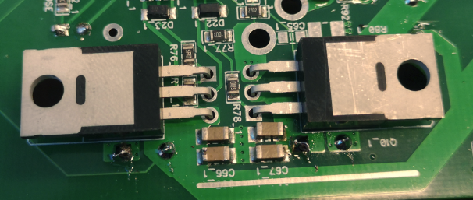
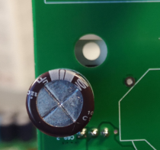
Первоначально нужно установить дроссели L2, L3. Затем все электролитические конденсаторы, затем резистор R44. После этого устанавливаются транзисторы и диоды в корпусах ТО-220. Формовка ножек ПТ производится таким образом, чтобы они устанавливались в плату теплоотводом вниз. Длина выводов до сгиба – около 5-7мм. Недопустимо изгибать выводы в местах входа в корпус транзистора. Особенное внимание нужно уделить правильной длине выводов транзисторов выходных каскадов усилителей. Длина выводов после установки в плату должна точно обеспечивать совпадение центров отверстий в ней и в крепежном фланце транзистора. После установки силовых транзисторов нужно с верхней стороны пропаять их выводы. Далее устанавливается трансформатор, доматываются дополнительные обмотки для стабилизаторов питания драйвера и ОУ. Перед установкой дросселей L4, L5 нужно запаять демпфирующие цепочки С60R80. Далее устанавливается модулятор и оставшиеся детали. В последнюю очередь устанавливаются ИМС. Во время установки драйверов IRS20957 нужно соблюдать осторожность. Выводы микросхемы чувствительны к статическому электричеству.
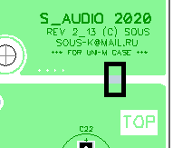
Перед включением нужно дополнительно проверить правильность установки электролитических конденсаторов и отмыть плату от остатков флюса.
Кроме того, нужно установить дополнительный конденсатор 2,2нФ, не обозначенный на схеме между первичной и вторичной землей. Подойдет smd конденсатор любого типа на 50В емкостью 1-4,7нФ, размером от 0805 до 1206.

- Адаптация платы для использования мостового режима.

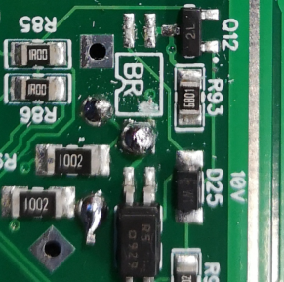
Стерео усилитель может работать мостом. Но из-за особенностей работы схемы защиты от постоянного напряжения, в таком режиме иногда будут наблюдаться ложные срабатывания. Это связано в основном с разбросом времени включения полумостов усилителя. Один из каналов включается быстрее другого, что приводит к увеличению относительно земли напряжения на оставшемся в выключенном состоянии выходе полумоста. И хотя между выводами полумостов напряжение не превышает десятков милливольт, даже редкое ошибочное срабатывание защиты делает эксплуатацию стерео усилителя в мостовом режиме не очень удобной. Чтобы не делать отдельную плату для мостовой версии усилителя была предусмотрена возможность модификации стерео версии. Для этого во время сборки удаляется оптопара VO3, рисунок 10. Красной стрелкой показана дорожка под оптопарой, которую нужно перерезать. Затем нужно поставить перемычку, которая показана голубой стрелкой, и наконец, вместо двух неполярных конденсаторов С79, С80 - 100мкФ по верхней стороне нужно установить 1, как показано сиреневым цветом. Кроме того, для синхронизации, между выводами полумостов на нижнюю сторону платы дополнительно припаивается конденсатор 47-100нФ100В (оранжевым).
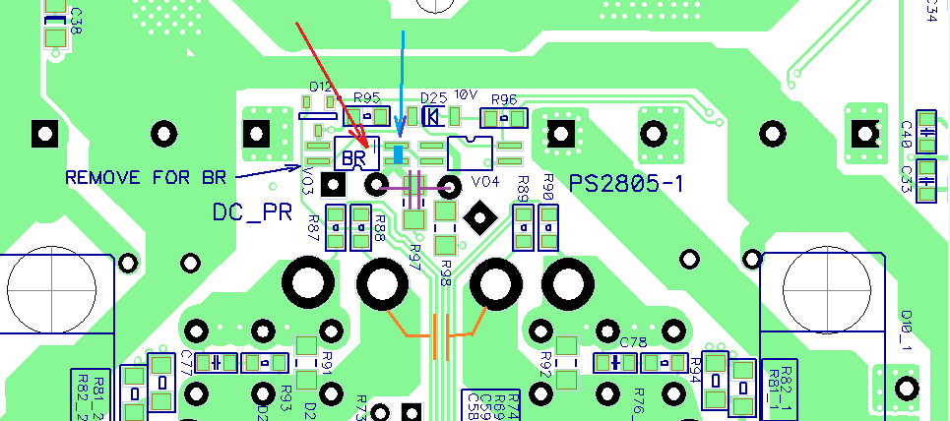
Рис. 10. Доработка стерео платы для работы мостом.
В мостовом режиме нужно подавать на оба входа идентичный сигнал. И хотя некоторые ГУ имеют такую возможность, тем не менее, нужно рассмотреть еще два случая. Когда нужно работать, используя один вход, и когда необходимо использовать сумматор стерео сигнала с двух входов.
Если сумматор не нужен – то ОУ предусилителя U8_1, U9_1 не устанавливается, сигнал с выхода U9_2 с помощью сплетенных проводников подается в противофазе на вход модулятора противоположного канала, рис.11. Синей и красной линиями показаны дополнительные соединения.
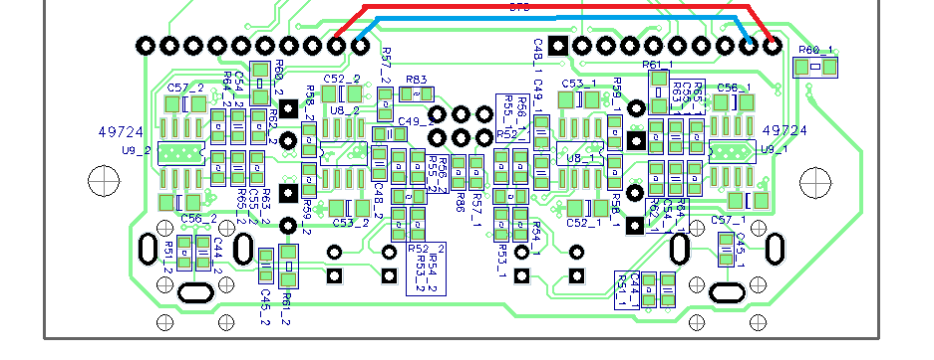
Рис. 11. Доработка для работы мостом с одного входа.

Если все же необходим сумматор, тогда предлагается использовать оба входных ОУ предусилителей. Устанавливаются ОУ U8_1, U8_2, и только U9_2 который будет выполнять функцию сумматора. Дополнительно нужно сделать дополнительные подключения свитыми проводниками, как показано на рисунке 12, а затем выполнить доработку показанную на рисунке 11.
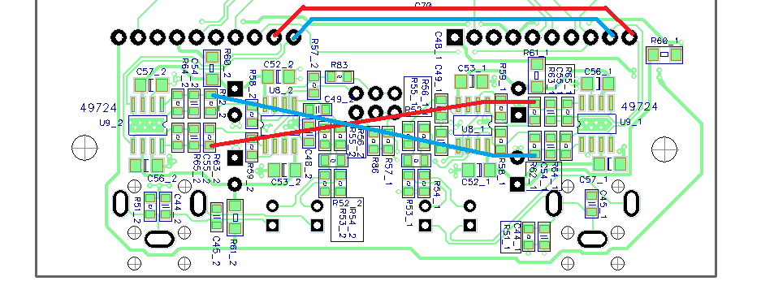
Рис.12. Сумматор на базе стандартной платы.

- Удаление из цепи звука диф. ОУ U9.

Не смотря на высокое качество ОУ OPA1632 (LME49724) и его предположительную звуковую прозрачность, для удаления лишнего ОУ из звукового тракта можно обойти его с помощью внешних подключений. В таком случае, естественно, упадет коэффициент усиления. Тогда U9 не устанавливаются. И производится модификация схемы, согласно рисунку 13. Производить такую доработку не рекомендуется.

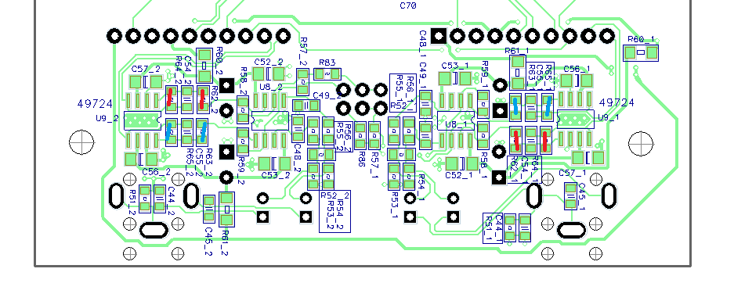
Рис.13. Удаление дополнительного диф.ОУ из звукового тракта.

Резисторы обозначенные красными/синими линиями заменяются на перемычки. В таком виде звучание будет определяться только входным ОУ и усилителем мощности.

- Установка платы на радиатор.
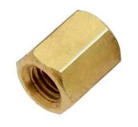
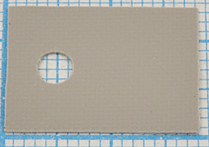
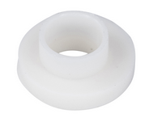
Все транзисторы и диоды в корпусах ТО-220 на нижней стороне требуют установки на радиатор через теплопроводящие прокладки. Практика показала, что оптимальным выбором являются силиконовые теплопроводящие прокладки с нанесением термопасты.
Места для установки показаны на рисунке 14. Винты, показанные красным цветом, обозначенные цифрой 1, вкручиваются непосредственно через плату. Крепление транзисторов полумостов усилителей осуществляется через фланцы транзисторов, для изоляции винтов от корпуса транзисторов дополнительно используется изолирующая втулка (ниппель ТО-220). Для доступа к крепежным отверстиям транзисторов полумостов в плате сделаны отверстия диаметром 7мм. Эта группа винтов показана синим цветом, обозначена цифрой 2. Оставшиеся 3 винта требуют установки между платой и радиатором дистанцирующей стойки, подойдут стойки высотой 4 и 5 мм. Эти отверстия обозначены цифрой 3, сиреневым цветом. Причем через средний винт так же осуществляется заземление радиатора, потому стойка обязательно должна быть электропроводной.
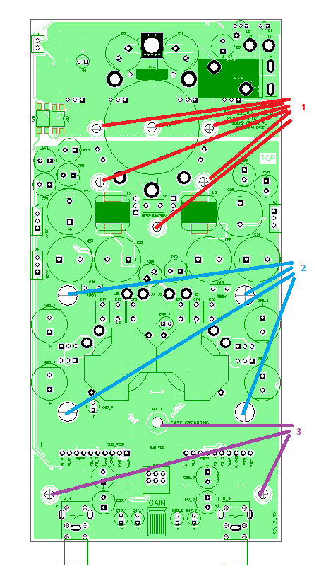
Рис. 14. Места крепления платы к корпусу.

- Внешние соединения.

Для обеспечения внешних соединений используются гибкие медные провода. Отверстия в плате позволяют подавать питание на плату проводниками сечением до 4-6мм², подключать акустику проводниками 1,5-2,5 мм², рис.15. Для цепи Remote подойдет любой тонкий проводник.

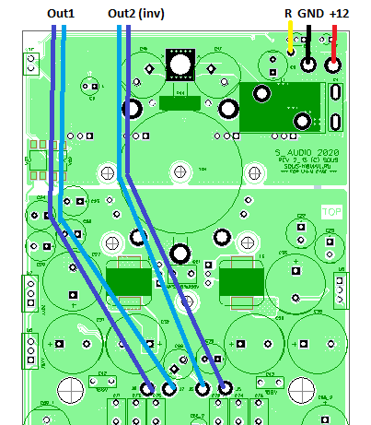

Рис. 15. Внешние соединения

